酉阳土家族苗族自治县市场监督管理局
关于印发《酉阳土家族苗族自治县特种设备
事故应急预案（试行）》的通知

酉阳市监〔2022〕26号

各乡镇人民政府，各街道办事处，县府各部门，有关单位：
《酉阳土家族苗族自治县特种设备事故应急预案（试行）》已经县政府第74次常务会议审议通过，现印发给你们，请严格遵照执行。

酉阳土家族苗族自治县市场监督管理局
2022年6月13日

酉阳土家族苗族自治县特种设备事故应急预案

目 录
1.总 则 4
2.应急处理原则 7
3.应急处理机构和职责 8
4.后期处置 14
5.应急保障 16
6.总 结 17
7.附则 术语解释 18

1.总则

1.1编制的目的：健全酉阳自治县特种设备事故应对机制，科学有序应对特种设备事故，及时控制和消除突发性特种设备事故的危害，最大限度地减少特种设备事故造成的损失，促进经济持续健康发展，维护社会稳定。
1.2编制依据
根据《中华人民共和国安全生产法》《中华人民共和国特种设备安全法》《中华人民共和国突发事件应对法》《生产安全事故报告和调查处理条例》《特种设备事故报告和调查处理规定》《重庆市突发事件应对条例》《重庆市突发事件总体应急预案》《重庆市特种设备安全条例》和《重庆市特种设备事故应急处理预案》的规定，结合本县实际，制定本预案。
1.3适用范围：本预案所称特种设备事故，是指在酉阳县行政区域内生产使用特种设备的单位突然发生的，造成或可能造成重大人员伤亡或重大财物损失的特种设备事故。
1.4工作原则
坚持以人为本、预防为主，统一领导、分级负责，条块结合、
以块为主，资源整合、信息共享，反应及时、科学处置，部门联动、协同配合的原则。
1.5事件分级：按照严重性和受影响程度，特种设备事故分为特别重大、重大、较大和一般四级。
1.5.1有下列情形之一的，为特别重大特种设备事故：造成30人以上死亡，或者100人以上重伤，或者1亿元以上直接经济损失的；600兆瓦以上锅炉爆炸的；压力容器、压力管道有毒介质泄漏，造成15万人以上转移的；客运索道、大型游乐设施高空滞留100人以上并且时间在48小时以上的。
1.5.2 有下列情形之一的，为重大特种设备事故：造成10人以上30人以下死亡，或者50人以上100人以下重伤，或者5000万元以上1亿元以下直接经济损失的；600兆瓦以上锅炉因安全故障中断运行240小时以上的；压力容器、压力管道有毒介质泄漏，造成5万人以上15万人以下转移的；客运索道、大型游乐设施高空滞留100人以上并且时间在24小时以上48小时以下的。
1.5.3 有下列情形之一的，为较大特种设备事故：造成3人以上10人以下死亡，或者10人以上50人以下重伤，或者1000万元以上5000万元以下直接经济损失的；锅炉、压力容器、压力管道爆炸的；压力容器、压力管道有毒介质泄漏，造成1万人以上5万人以下转移的；起重机械整体倾覆的；客运索道、大型游乐设施高空滞留人员12小时以上的。
1.5.4 有下列情形之一的，为一般特种设备事故：造成3人以下死亡，或者10人以下重伤，或者1万元以上1000万元以下直接经济损失的；压力容器、压力管道有毒介质泄漏，造成500人以上1万人以下转移的；电梯轿厢滞留人员2小时以上的；起重机械主要受力结构件折断或者起升机构坠落的；客运索道高空滞留人员3.5小时以上12小时以下的；大型游乐设施高空滞留人员1小时以上12小时以下的。
上述有关数量表述中，“以上”含本数，“以下”不含本数。
1.6 酉阳县特种设备分布图
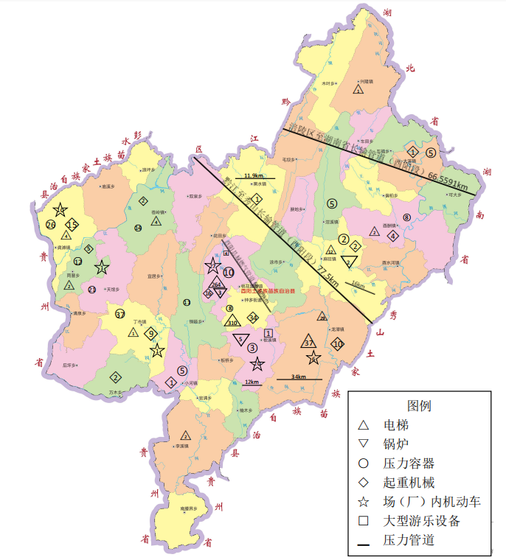
1.电梯在用669台，桃花源街道264台，钟多街道310台，龙潭37台，丁市镇、两罾乡、酉酬镇各1台，兴隆镇、李溪镇各2台，龚滩镇9台，麻旺镇12台，苍岭镇4台，大溪镇2台。
2.锅炉在用10台，桃花源街道3台、板溪镇5台、麻旺镇2台。
3.压力容器在用195台，铜鼓乡11台，天馆乡21台，钟多街道8台，小河镇、大溪镇各5台，龙潭镇22台，酉酬镇8台，桃花源街道16台，麻旺镇2台，板溪镇3台，丁市镇37台，龚滩镇26台，两罾乡12台，苍岭镇14台。
4.起重机械在用110台，大溪镇、小河镇各1台，黑水镇、李溪镇各2台，龙潭镇10台，麻旺镇2台，龚滩镇15台，桃花源街道16台、钟多街道34台（其中停车类升降机32台），万木镇2台，两罾乡4台，苍岭镇3台，丁市镇9台，酉酬镇4台。
5.场（厂）内机动车65辆，桃花源街道27辆，板溪镇20辆，龚滩镇10辆，龙潭镇6辆，丁市镇和两罾乡各1辆。
6.大型游乐设备在用5台，桃花源街道4台，板溪镇1台。
7.压力管道，涪陵区至湖南省长输管道（酉阳段）66.5591千米，黔江至秀山长输管道（酉阳段）77.5千米，酉阳县城燃气管道68.109千米，麻旺镇燃气管道16千米,龙潭镇34.88千米，板溪镇12.05千米，黑水镇11.973千米，李溪镇6千米。

2. 应急处理原则

2.1 本预案为《酉阳县重特大事故应急处理预案》的一个分支，按照《酉阳县特大事故应急处理预案》的要求，确定处理酉阳县行政区域内特种设备重特大事故应急救援工作的程序和组织原则。
2.2特种设备事故应急处理工作，在县人民政府安委会公室领导下开展工作，贯彻统一领导、专业分工、反应及时、措施果断、依靠科学、单位自救与社会救援相结合的原则。
2.3 特种设备生产使用单位，应当建立严格的特种设备事故防范和应急处理责任制，切实履行各自职责，积极配合处理事故应急抢险救援工作，保证特种设备事故应急处理工作的正常进行。

3.应急处理机构和职责

3.1 发生重大、特别重大特种设备事故的由县人民政府报市政府组织应急救援处置工作；发生特种设备一般、较大事故时，由县人民政府成立相应组织指挥机构应对，县政府有关部门、有关单位加强工作指导和技术支持。
3.1.1现场指挥机构：一般、较大特种设备事故应对工作由县人民政府，成立现场应急处置指挥部，负责制定现场应急处置方案，下设相应工作组。发生重大、特别重大特种设备事故，县指挥部即为现场应急处置指挥部，参与现场应急处置的单位和人员，应当服从现场应急处置指挥部的统一指挥。指挥部下设综合协调、抢险救援、医学救援、秩序维护、舆论引导、应急保障、善后工作、事故调查等工作组。
3.1.1.1综合协调组：县安委办牵头，县市场监管局、有关乡镇（街道）、事发单位等参加。主要职责：负责信息汇总和综合协调，协调调度各方力量参与应急处置；收集现场情况，负责信息上报、情况通报，传达上级批示。
3.1.1.2抢险救援组：县市场监管局牵头，县应急局、县消防救援大队、事发地乡镇（街道）等单位参加。主要职责：提出处置建议和救援方案；统筹调度救援力量开展抢险救援；负责伤员搜救；失踪人员搜寻、爆炸物破除处置工作；及时将事故调查物证提交事故调查组及下设专家组。
3.1.1.3医学救援组：县卫生健康委牵头，有关医疗机构参加。主要职责：开展医疗救治、对受伤人员进行检伤分类、心理援助，开展受伤人员转移抢救治疗，提供医疗技术支持；及时报告人员伤亡情况。
3.1.1.4秩序维护组：县公安局牵头，事发地乡镇（街道）参加。主要职责：封锁、警戒、控制、保护事故现场及周边区域；维护现场治安，保护现场抢险人员安全；疏散转移现场和周边受威胁区域人员；开展交通管制；在现场开辟专用通道供应急救援车辆和人员通行。
3.1.1.5舆论引导组：县政府办牵头，县委宣传部、县市场监管局等参加。主要职责：及时、准确、客观发布权威信息；汇总收集相关舆情；组织开展宣传报道；做好现场媒体记者接待工作；做好舆论引导工作。
3.1.1.6应急保障组：事发地乡镇（街道）牵头，县财政局、县交通局、县商务委等参加。主要职责：提供必要的办公用品，负责抢险救援事故调查工作人员的生活保障；负责抢险救援器材与物质保障、交通运输保障、资金保障、通信保障。
3.1.1.7善后工作组：事发地乡镇（街道）牵头，县财政局、县民政局等参加。主要职责：负责伤员几家属的安抚、补偿、保险理赔等善后处理，维护社会稳定。
3.1.1.8事故调查组：县市场监管局会同县应急局牵头，县公安局、县纪委监委等参加。主要职责：按规定组织开展事故调查，认定事故责任，提出处理意见，总结经验教训，对应急处置工作开展评估。
3.2 县人民政府统筹组织本行政区域内特种设备风险管理工作，指导、督促乡镇人民政府（街道办事处）和有关部门开展特种设备风险管理工作。特种设备生产使用单位、企业和生产经营者要做好特种设备风险识别、登记、评估和防控工作，并向县市场监管局报送相关信息，坚持“边评估、边控制”的原则，根据风险等级，科学制定风险控制措施并落实到位。
3.3.1根据可能发生的特种设备事故性质、危害程度和影响范围，特种设备事故预警分为一级、二级、三级和四级，依次用红色、橙色、黄色和蓝色标示，一级为最高等级。
3.3.2 预警信息主要包括事故类别、预警级别、可能影响范围、警示事项、应当采取的措施和发布机关等内容，可以通过突发事件信息发布平台或电视、广播、报纸、互联网、手机短信和当面告知等渠道向社会公众发布。
3.3.3 红色、橙色预警信息应由县人民政府或市政府授权市市场监管局发布，黄色、蓝色预警信息由县人民政府或其授权的部门、单位发布。县市场监管局应当组织有关部门和机构、专业技术人员及专家进行研判，预估可能的影响范围和危害程度，向县人民政府提出预警级别建议。
3.3.4预警信息发布后，可根据情况采取以下措施：（1）分析研判。组织有关部门和机构、专业技术人员及专家，对相关信息进行分析研判，预估可能的影响范围和危害程度。（2）防范处置。迅速采取有效措施，在涉险区域设置事故危害警告标志，利用各种渠道增加宣传频次，告知乘客、公众避险信息，控制事故范围和损害程度。（3）应急准备。提前疏散、转移可能受危害的人员，并进行妥善安置。责令应急救援队伍进入待命状态，并调集应急所需物资和设备，做好应急保障工作。（4）舆论引导。及时准确发布最新情况，加强舆情监测，做好舆论引导工作。
3.3.5 发布预警信息的单位应当根据事态的发展和采取措施的效果，按照有关规定适时调整预警级别。确定不可能发生特种设备事故或者危险已经解除的，发布预警信息的单位应当及时宣布解除预警，并停止采取有关措施。
3.4 特种设备事故发生后，涉事单位、企业或生产经营者应当立即向县市场监管局报告事态发展情况和先期处置情况。县市场监管局接报后，要立即向县人民政府和市市场监管局报告。有关单位、企业或生产经营者也可通过“110”报警电话、“12315”市场监管局公开电话等报警。发生重大或特别重大特种设备事故，事发地乡镇（街道）、县政府有关部门和有关单位要采取一切措施尽快掌握情况， 30分钟内电话报告县政府、1小时内书面报告。县人民政府和县市场监督管理局分别立即按程序向市政府和市市场监督管理局报告。
3.5报告事故应当包括以下内容：
3.5.1事故发生的时间、地点、单位概况以及特种设备种类；
3.5.2事故发生初步情况，包括事故简要经过、现场情况、已经造成或者可能造成的伤亡和涉险人数、初步估计的直接经济损失、初步确定的事故等级、初步判断的事故原因；
3.5.3已采取的措施，拟采取的措施以及下一步工作建议；
3.5.4报告人姓名、联系电话；
3.5.5其他有必要报告的情况。
3.5.6对首报时要素不齐全或事故衍生出新情况、处置工作有新进展的，要及时续报，每天不少于1次。应急处置工作结束后要及时终报，包括处置措施、过程、结果，潜在或间接危害及损失、社会影响、处理后的遗留问题等。
3.6 根据特种设备事故严重程度和发展态势，应急响应分为Ⅰ级、Ⅱ级、Ⅲ级和Ⅳ级四个等级。
3.6.1发生重大、特别重大特种设备事故，分别启动Ⅱ级、Ⅰ级应急响应，由县人民政府报市政府牵头应对。发生一般、较大特种设备事故，分别启动Ⅳ级、Ⅲ级应急响应，由县人民政府负责应对工作。
3.6.2应急响应启动后，应当根据特种设备事故造成的损失情况和发展态势适时调整响应级别，避免响应不足或响应过度。
3.7 特种设备事故发生后，涉事单位、企业或其他生产经营者应当立即开展先期处置，第一时间通告周边区域可能受到危害的人员，并采取有效措施全力控制事态发展，最大限度避免人员伤亡。由县人民政府、县政府有关部门和有关单位应当迅速明确指挥机构，立即组织力量开展应急处置工作，保护人员生命安全。根据工作需要，可视情况采取以下措施：
3.7.1有组织、有秩序地撤离特种设备事故现场人员，疏散周边可能受损害、受影响的群众，并组织前往安全区域。
3.7.2 组织县综合应急救援队伍开展特种设备事故现场搜寻救援。
3.7.3组织充足的医疗资源和力量，紧急救助受伤人员。根据需要及时、安全地将重症伤病员转运到有条件的医疗机构加强救治。视情增派医疗卫生专家和卫生应急队伍、调配急需医药物资。做好伤病员心理援助。
3.7.4设置交通管制区域，对事发地及周边交通秩序进行管控疏导，防止交通阻塞瘫痪。开通绿色通道，为应急车辆提供通行保障。
3.7.5掌握现场及周边特种设备、地面设施及危险源情况，判断危险状态，及时采取防护措施，必要时调集专业救援队伍进行处理。做好事发地周边群众的安全防护。制订现场安全防护方案，严格限制人员进出。应急救援人员、事故调查人员佩戴明显标识、装备专业防护器具，确保安全。
3.7.6根据事故影响范围、程度，划定警戒区，做好事发现场及周边区域的保护和警戒，维持治安秩序。严厉打击借机传播谣言制造社会恐慌等违法犯罪行为。做好各类矛盾纠纷化解和法律服务工作，防止出现群体性事件，维护社会稳定。
3.7.7 对于可能发生次生环境污染的特种设备事故，环保部门应在第一时间制定环境污染处置方案，采取措施并监督事故责任单位防止、减轻和消除环境污染危害。
3.7.8 通过政府授权发布、发新闻稿、接受记者采访、举行新闻发布会（通气会）、组织专家解读等方式，借助电视、广播、报纸、互联网等多种途径，运用微博、微信等新媒体，主动、及时、准确、客观地向社会持续动态发布事故情况和应对工作信息，回应社会关切，澄清不实信息，正确引导社会舆论。信息发布内容包括事故时间、地点、原因、性质、伤亡情况、应对措施、救援进展、公众需要配合采取的措施、事故区域交通管制情况和临时交通措施等。
3.7.9特种设备事故的威胁和危害消除后，现场指挥部应当停止采取的应急处置措施，并宣布应急响应结束，现场人员、装备等及时撤离。

4.后期处置

4.1 应急处置结束后，县人民政府和有关部门要及时开展善后处置工作，尽快恢复正常的生产生活秩序。有关保险机构和企业要尽快赶赴事故现场，及时进行现场查勘和后续理赔工作。
4.2 特种设备事故调查工作按照《中华人民共和国特种设备安全法》《特种设备安全监察条例》等有关规定进行，包括开展事故现场调查、技术实验验证、事故原因分析、安全预防建议等各项工作，查明事故原因、性质、人员伤亡、影响范围、经济损失等情况。
4.2.1特别重大事故由国务院或者国务院授权有关部门组织事故调查组进行调查；重大事故由国务院特种设备安全监督管理部门会同有关部门或市政府授权有关部门组织事故调查组进行调查；较大事故由市市场监管局会同有关部门组织事故调查组进行调查；一般事故由县市场监管局会同有关部门组织事故调查组进行调查。组织事故调查的部门应当将事故调查报告报本级人民政府批复，并报上一级人民政府市场监管部门备案。
4.3事故现场处置完毕后，事故调查组应按照《生产安全事故应急处置评估暂行办法》要求，形成处置评估报告，内容包括事故应急处置基本情况、事故单位应急处置责任落实情况、县人民政府应急处置责任落实情况、经验教训、防范或整改措施建议等。
4.3.1一般、较大特种设备事故，县级指挥部应向县人民政府提交处置评估报告；重大、特别重大特种设备事故，应由市指挥部向市政府提交处置评估报告。

5. 应急保障

5.1县市场监管局和特种设备使用、经营、维护单位应加强特种设备事故应急处置队伍建设，提高队伍的业务素质和技术水平。县综合应急救援队伍应加强相关训练。县市场监管局组织成立县特种设备事故专家组，为特种设备事故提供决策咨询和工作建议，制订应急救援方案。开展针对性专业训练，参与特种设备事故应急救援工作。
5.2乡镇（街道）、县政府有关部门和有关单位要加强专业设备、救援物资和防护器材的储备，鼓励支持社会化应急储备，保障应急装备、应急物资、生活必需品的生产、存储、调拨和供给。
5.3通信管理部门负责保障现场应急处置指挥部与各成员单位的通信联系，组织现场信息通信保障，保障现场应急处置指挥部与市应急指挥部之间视频、音频和数据信息的实时传输。
5.4交通管理部门要健全公路、铁路、水路和航空运输保障体系，保障人员、物资、装备、器材的运输。要加强应急交通管理，保障应急救援和物资运输交通工具优先通行。
5.5特种设备事故应急处置所需经费，由事故责任单位承担。财政部门要对特种设备事故应急处置提供必要的资金保障。
5.6乡镇（街道）、县政府有关部门和有关单位要组织本地区、本部门、本系统的有关人员开展特种设备事故应急预案业务培训，熟悉应急处置程序和要求，做好各项应急准备工作。特种设备生产经营使用单位、企业要落实主体责任，定期开展应急培训，熟悉应急处置程序和要求，做好实施应急预案的各项准备。县市场监管局要组织开展应急演练，使有关人员熟悉处置程序和工作要求。每次应急演练结束后，各参加单位应及时总结处置工作经验教训，提出改进意见和建议，以便修订完善应急预案。

6.总结

6.1应急救援工作结束后，应急救援指挥部应当组织相关部门和单位认真进行总结、分析，吸取事故事件的教训，及时进行整改。
6.2对在应急抢险救援、指挥、信息报送等方面作出突出贡献的单位和个人，按照有关规定，给予表彰。
6.3对瞒报、迟报、漏报、谎报、误报特种设备重特大事故或在特种设备重特大事故应急救援工作中玩忽职守，不听从指挥，不认真负责或临阵逃脱、擅离职守的人员，由所在单位或上级部门按照有关规定，给予责任追究或行政处分。对扰乱、妨碍抢险救援的单位和人员，由所在单位或上级部门以及公安机关按照有关规定，给予行政处分或行政处罚；构成犯罪的，依法追究刑事责任。

7. 附则 术语解释

7.1特种设备：特种设备是指对人身和财产安全有较大危险性的锅炉、压力容器（含气瓶）、压力管道、电梯、起重机械、客运索道、大型游乐设施、场（厂）内专用机动车辆，以及法律、行政法规规定适用《中华人民共和国特种设备安全法》的其他特种设备。
7.1.1特种设备事故：是指因特种设备的不安全状态或者相关人员的不安全行为，在特种设备制造、安装、改造、修理、使用（含移动式压力容器、气瓶充装）、检验检测活动中造成的人员伤亡、财产损失、特种设备严重损坏或者中断运行、人员滞留、人员转移等突发事故。
7.2 县市场监管局组织本级政府有关部门、有关单位定期开展预案评估工作，及时对预案进行修订，原则上不超过5年。注重与政府专项预案的衔接。
7.3本预案由县市场监管局负责解释。
7.4本预案自印发之日起实施。

附件：1.县指挥部及成员单位工作职责
2.特种设备安全事故救援组织体系图
3.特种设备成员单位通讯录

附件1

县指挥部及成员单位工作职责

一、县指挥部职责
县指挥部由县政府分管副县长任指挥长，县安委办、县市场监管局、县应急局、县公安局等部门和有关乡、镇（街道）人民政府主要负责人任副指挥长。主要职责：组织、协调、指挥应急处置工作；传达贯彻执行市政府县政府有关指示、命令；向县政府报告特种设备事故基本情况和应对情况；组织调度有关队伍、专家、物资、装备；决定对事故现场进行封闭和对交通实行管制等强制性措施。
二、成员单位职责
县指挥部成员单位主要包括:县安委办、县市场监管局、县应急局、县交通局、县财政局、县商务委、县公安局、县纪委监委、县民政局、县生态环境局、县卫健委、县消防救援大队、县气象局、事故发生地乡、镇（街道）人民政府。各成员单位职责如下：
县安委办：发挥运转枢纽职责，负责统筹协调较大、一般事故应急处置，传达县指挥部指令；向市应急局报告事故相关信息。
县市场监管局：负责组织、协调、督促本系统对涉及事故的单位启动锅炉、压力容器（含气瓶）、压力管道、电梯、起重机械、客运索道、大型游乐设施、场（厂）内专用机动车辆等特种设备事故应急预案，提出相关特种设备事故处置方案，提供抢险救援技术支持，参与特别重大事故调查，配合市市场监管局或会同市应急局牵头开展重大事故的调查，负责会同有关部门组织对较大事故的调查，会同有关部门组织对一般事故进行调查。
县应急局：协助开展应急处置与救援工作；配合市政府特种设备安全监督管理部门牵头开展重大事故调查。
县交通局：负责协调应急处置工作所需运力，为应急处置车辆通过高速公路提供绿色通道。
县财政局：负责保障应急处置工作所需经费。
县商务委：负责组织供应应急处置工作所需生活物资。
县公安局：负责事故现场警戒、道路交通管制；负责现场治安管理、安全保卫；协助现场及周边区域人员疏散；打击违法犯罪活动；维护现场及周边地区道路交通秩序；负责现场排爆和清理工作，组织现场民爆器材的搜集和保卫并转移到安全地带；参与事故应急救援。
县纪委监委：参与事故调查；负责查明事故管理方面原。
县民政局：负责组织调运保障受灾群众基本生活所需物资，协助县人民政府做好罹难人员善后处置工作和受影响群众生活救助。
县生态环境局：负责对事故现场及周围区域环境进行应急监测，提出防止事态扩大和控制污染的要求或建议，并对事故现场污染物的清除以及生态破坏的恢复等工作予以指导。
县卫健委：负责组织医疗单位开展现场医学救护工作，负责调配事故现场的医护人员、医疗器材、应急药品；协调落实医疗救治措施，根据需要调派市级专家和应急医疗队伍给予技术支持和现场帮助。
县气象局：负责提供有关气象信息。
县消防救援大队：参与事故抢险救援，扑灭事故火灾；协助提供控制泄漏方案；实施现场抢险搜救受伤人员；配合环保、卫生部门开展灾后洗消工作。
事发地乡镇（街道）人民政府：牵头开展抢险救援，及时报告事故有关情况，并将情况及时上报县指挥部；配合开展事故的善后处理工作；为事故抢险救援及调查工作提供后勤保障。
事故发生单位（企业）：负责启动本单位（企业）应急预案，组织本单位（企业）应急救援队伍和专家对事故进行先期应急处置，防止事故进一步扩大；负责配合做好事故调查处理工作，做好伤亡人员善后工作。
供电、供水、供气等单位应做好应急供电保障，开展供水管道和燃气管道等管网抢修。

附件2

特种设备安全事故救援组织体系图

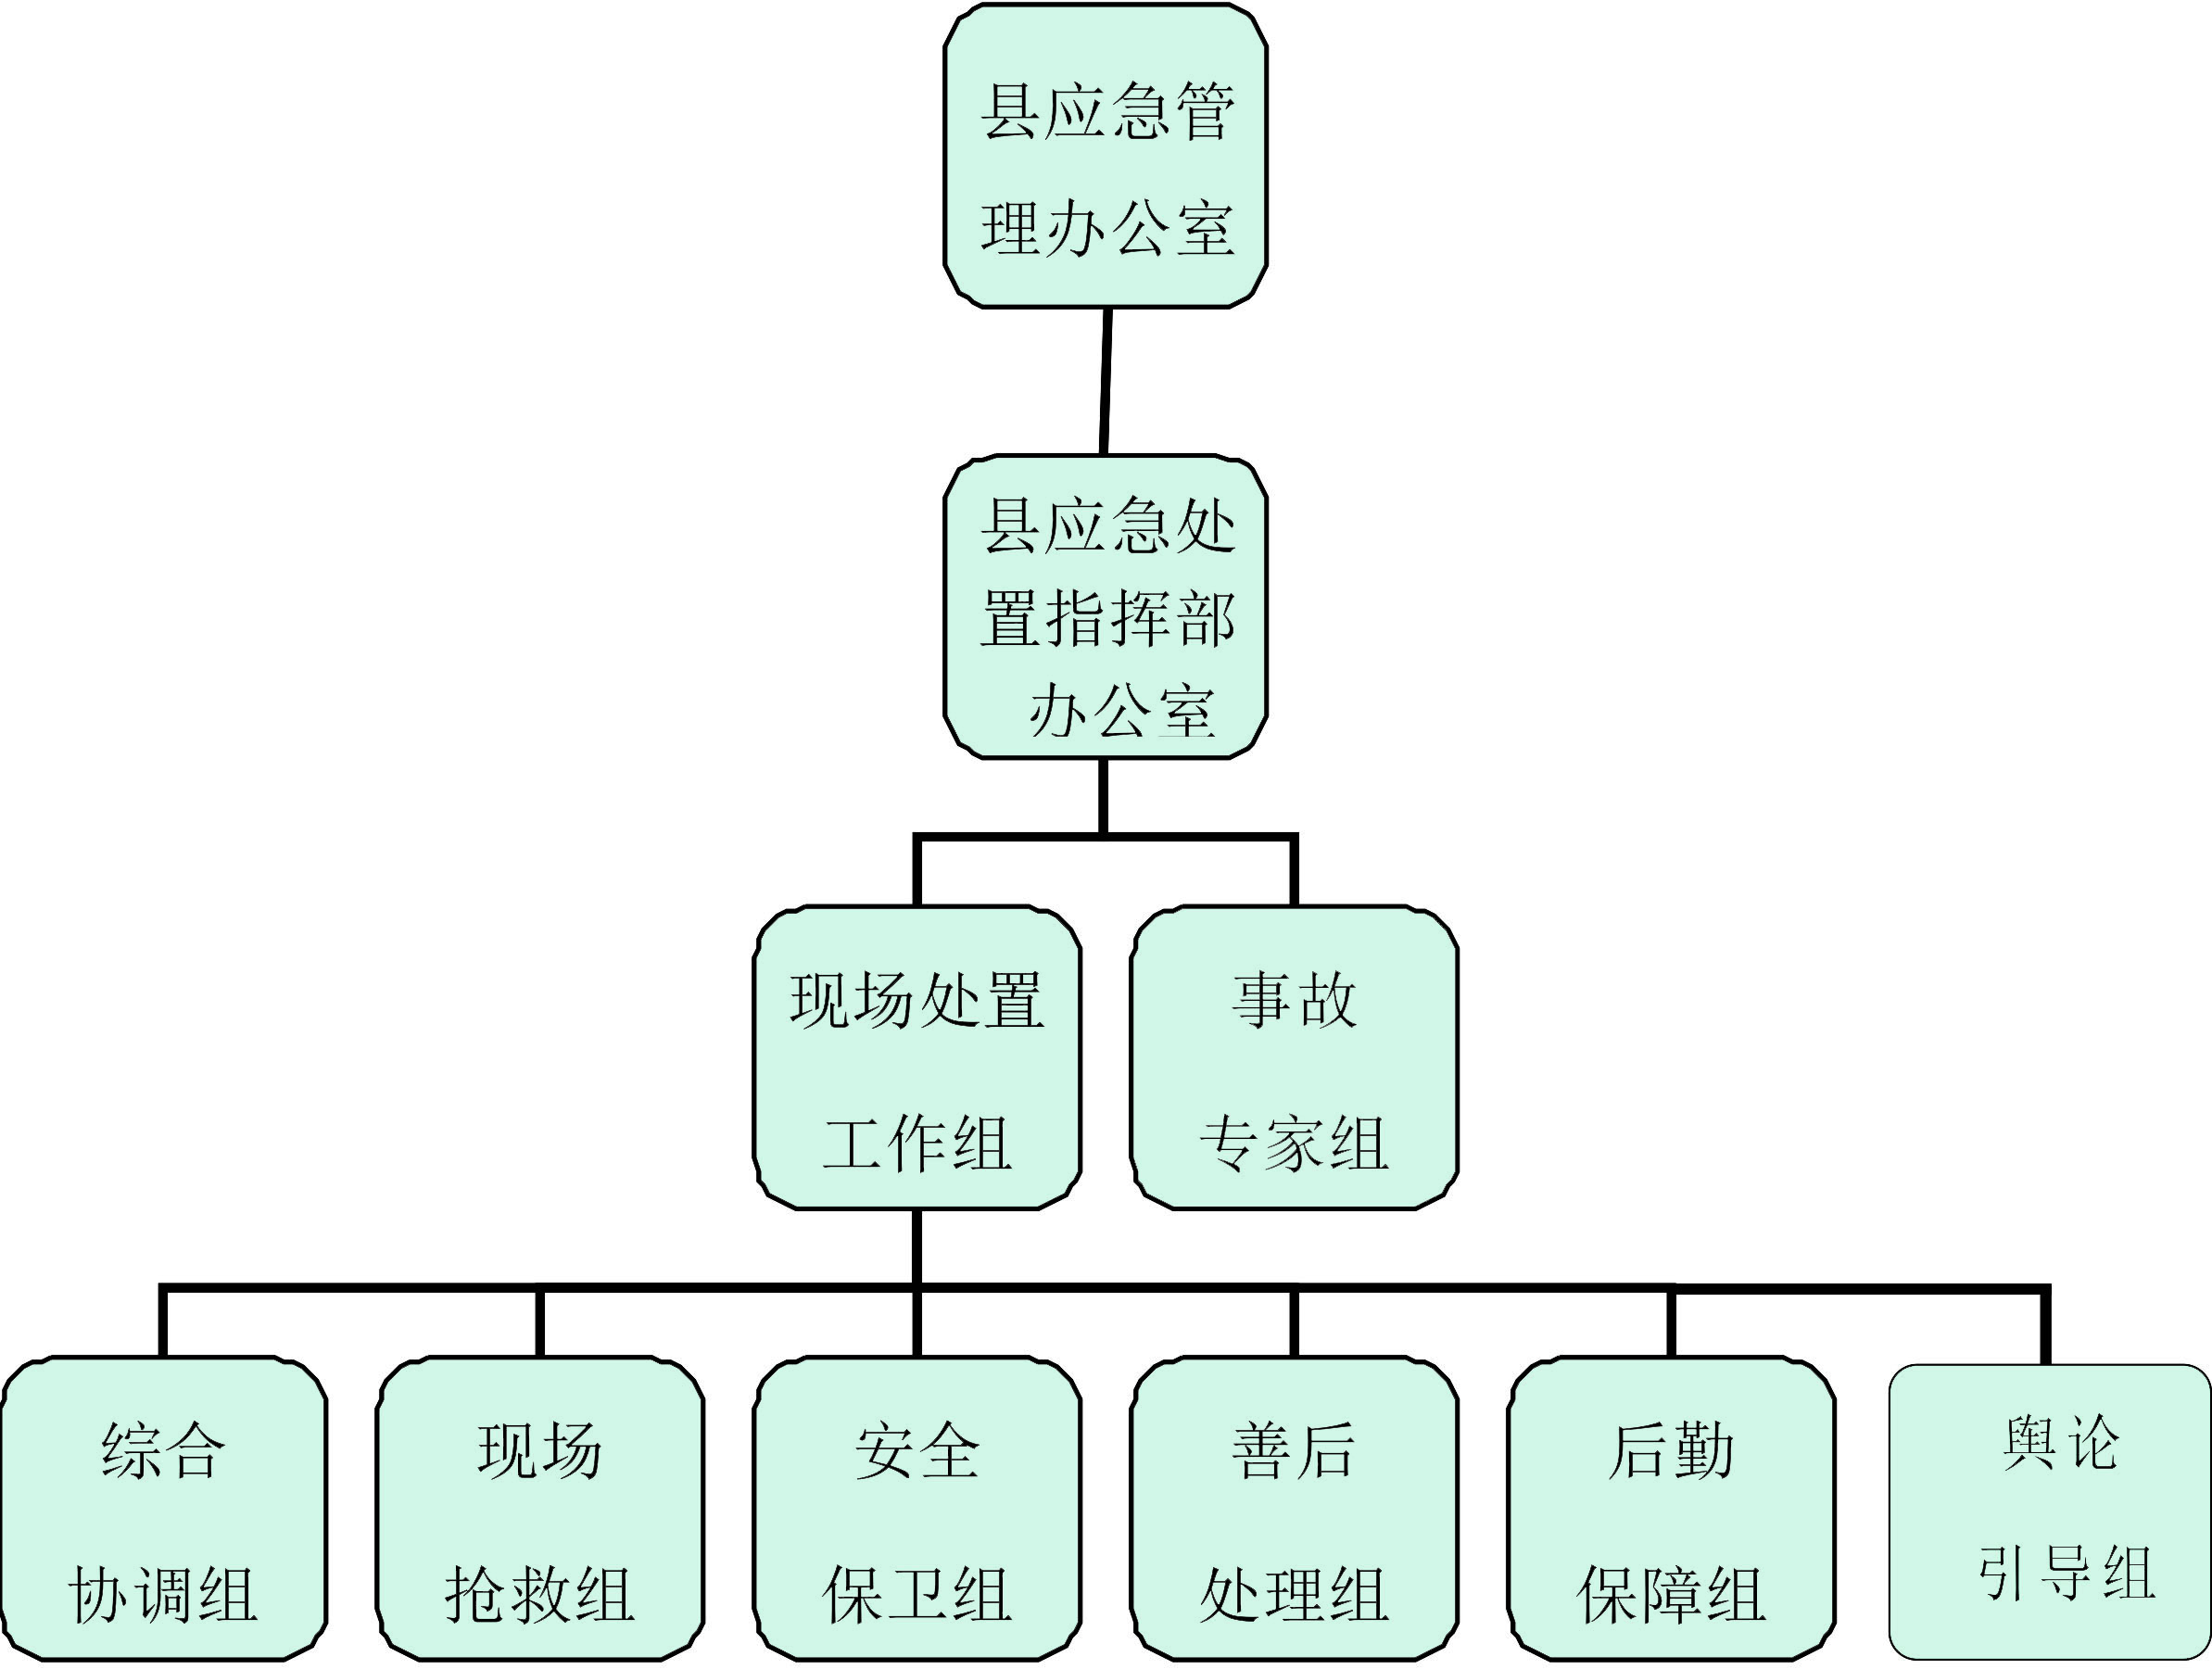

附件3

酉阳自治县特种设备应急指挥成员单位通讯录

单 位 | 联系电话 | 单位 | 联系电话
县政府办 | 75552322 | 县市场监管局 | 75552315
县安委办 | 75532821 | 县财政局 | 75552477
县应急局 | 75532821 | 县商务委 | 75552960
县民政局 | 75552321 | 县交通局 | 75580018
县消防救援大队 | 75588119 | 县公安局 | 75413525
县气象局 | 75581060 | 县纪检委 | 75552052
县卫生健康委 | 75552324 | 县生态环境局 | 81538153
县供电公司 | 75588656 | 酉阳水利实业公司 | 75530127
县人民医院 | 75552081 | 燃气公司 | 13883047265

酉阳土家族苗族自治县市场监督管理局办公室 2022年6月13日印发

